AI时代的组织机会 - 小红书版（数据核查+出处版）

🔥 你的团队用了AI，为什么越用越亏？
一个反直觉的真相：AI让每个人效率翻倍，但组织的钱却没多赚


auto-001

发现了一个诡异的现象👇
AI让每个人效率都翻倍了 但组织的整体产出…居然没变？！
程序员用Copilot写代码快一倍 但项目交付周期还是老样子
分析师用AI做PPT更精美了 决策速度…纹丝不动
提升的效率去哪了？😅
答案藏在120年前的历史里。

⚡ 历史正在重演：电力革命的教训
📚 历史背景：19世纪末至20世纪初，电力开始取代蒸汽动力成为工厂主要能源，这是人类历史上最重要的技术变革之一。
这不是第一次发生。

电动机的尴尬期（1890-1910）
1890年代，美国工厂大规模电气化。 电动机比蒸汽机先进多了——更清洁、更安全、更易于控制。
工厂纷纷换掉蒸汽机，投入巨大。
结果？生产率提升微乎其微😰
为什么？
因为他们只是把电动机放在原来蒸汽机的位置： - 生产线没变 - 布局没变
- 流程没变
电动机的好处，全被旧设计吃掉了💸
📖 出处说明：这一时期被称为”电力悖论”（The Electricity Paradox）。经济学家Paul David在研究中发现，工厂电气化后30年内，全美制造业生产率几乎没有增长。参见：David, P. A. (1990). “The Dynamo and the Computer: An Historical Perspective on the Modern Productivity Paradox.” American Economic Review.


auto-002

🚀 真正的转折点：福特的流水线革命
📚 历史背景：亨利·福特（Henry Ford）于1903年创立福特汽车公司，1913年在 Highland Park 工厂引入移动装配线，彻底改变了制造业。
1913年，福特干了件大事。
他没只换电机，而是围绕电机重新设计了整个工厂：
- 集中式动力 → 每个工位独立电机
- 长传动轴 → 流水线布局
结果有多猛？

auto-003
Model T底盘装配时间从12小时降至93分钟。
汽车价格从$850降至$260-300（1925年数据）。
📖 数据出处： - 生产时间数据：Ford Motor Company 官方历史记录，引自 Ford, H. (1922). My Life and Work. - 价格数据：1908年Model T初始售价$850；1925年通过流水线优化降至$260。参见：Hounshell, D. A. (1984). From the American System to Mass Production, 1800-1932. Johns Hopkins University Press. - 流水线引入时间：1913年10月7日，Highland Park工厂首次测试移动装配线。参见：Ford Motor Company Archives.
不是电动机创造了价值，是围绕电动机重新设计的生产系统创造了价值✨

🤖 现在AI正处在”电动机初期”
惊人的相似👇
电动机初期 | AI初期
技术更先进 | 技术更先进
单点效率提升 | 个人效率翻倍
整体产出没变 | 整体产出没变
现在的典型做法： - 用AI写原来人写的文档 ✓ - 用AI做原来人做的分析 ✓ - 但流程没变、协作没变、组织结构没变 ✗
AI成了”更快的打字机” 而不是”新的生产方式”💭

💡 真正的机会：组织级Agent
不是”每个人用自己的ChatGPT”
而是👇 一个嵌入组织流程的AI系统 理解组织目标、协调多人协作、自主完成跨环节任务
举个例子🌰

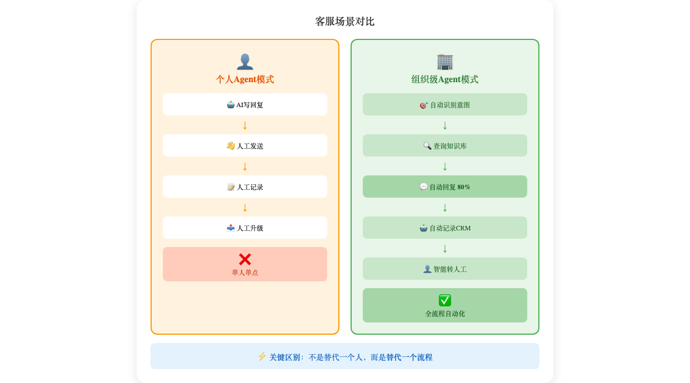
auto-004
客服场景对比：
个人Agent模式： 客服用AI写回复 → 人工发送 → 人工记录 → 人工升级
组织级Agent模式： 自动识别客户意图 → 查询知识库 → 自动回复(80%问题) → 自动记录CRM → 复杂问题自动转人工+预填工单 → 事后自动分析满意度
关键区别：不是替代一个人，而是替代一个流程⚡

⏰ 窗口期只有2-3年
📚 参考框架：技术革命的历史周期研究，参考Carlota Perez的技术-经济范式理论。
电力革命 timeline： - 1890-1910：迷茫期（技术采用但生产力停滞） - 1910-1920：突破期（新生产组织方式出现） - 1920后：分化期（适应的崛起，不适应的淘汰）
AI革命节奏更快： - 2023-2026：迷茫期（就是现在） - 2026-2028：突破期（组织级Agent出现） - 2028后：分化期
📖 理论参考：Carlota Perez在《技术革命与金融资本》中提出，每次技术革命都经历”导入期-展开期”两阶段，中间存在”转折点”。AI革命可能正处在这个转折点。参见：Perez, C. (2002). Technological Revolutions and Financial Capital. Edward Elgar Publishing.
结论：现在入场，还不算晚 再拖2-3年，可能就没你位置了👀


auto-005

✅ 3个可执行动作（建议收藏）


auto-006

动作1：识别”全流程AI化”场景 找涉及3个以上环节、多人协作、规则明确的工作 比如：客户投诉处理、销售线索跟进、内容发布流程
动作2：试点1个组织级Agent（1-3个月） 拆解现有流程 → 设计AI介入点 → 用低代码工具搭MVP → 跑起来迭代 工具推荐：Dify、Coze、Make、n8n
动作3：积累组织知识资产 客户沟通话术、内部决策规则、行业know-how、历史案例库 现在开始文档化，为训练专有Agent做准备📚

🎯 一句话总结
个人用AI提效只是开始 组织级Agent才是主战场
历史告诉我们： 技术革命的真正赢家 不是最早用新工具的人 而是最早围绕新工具重新设计系统的人


auto-007

💬 互动时间： 你们公司现在用AI到什么程度了？ 是”更快的打字机”还是已经在重构流程了？ 评论区聊聊👇

#AI #组织管理 #职场干货 #效率工具 #创业思维 #企业管理 #Agent #人工智能

📚 参考资料
出处 | 作者/机构 | 内容
My Life and Work (1922) | Henry Ford | 福特流水线生产数据
From the American System to Mass Production (1984) | David A. Hounshell | 美国制造业史
“The Dynamo and the Computer” (1990) | Paul A. David | 电力革命与生产力悖论
Technological Revolutions and Financial Capital (2002) | Carlota Perez | 技术革命周期理论
Ford Motor Company Archives | 福特汽车官方档案 | 流水线引入时间记录

优化版本：v2.0（数据核查+出处标注版） 修订日期：2026-04-09

